Учебная неделя с 1 по 6 февраля в МБОУ «Сунчелеевская СОШ имени академика Н. Т. Саврукова» в рамках Года родных языков была посвящена словарям.

Уважаем государь
По прозванию Словарь.
Даже Пушкин, я об этом
Достоверно говорю,
Не однажды за советом
Обращался к словарю.

«Словари – наши добрые помощники» - под таким девизом прошли все запланированные мероприятия. Словари и энциклопедии заслуживают своего праздника. В России такой праздник отмечается 22 ноября, в день рождения Владимира Ивановича Даля, создателя «Толкового словаря живого великорусского языка».
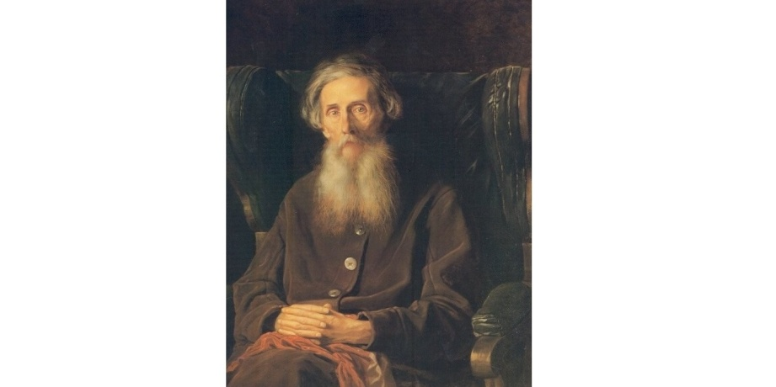
В рамках мероприятий, посвященных празднику Словарей был проведен диктант о словарях. Объем диктантов составил для 5-6 классов – 80 слов;
для 7-8 классов - 100 слов;
для 9-10 классов – 120 слов.

Ученик 6 класса Серенков Станислав подготовил презентацию про орфографический словарь и выступил с ней перед своими одноклассниками. После чего шестиклассники поработали с данным типом словарей, упражнялись в нахождении слов, знакомились с грамматическими пометами.
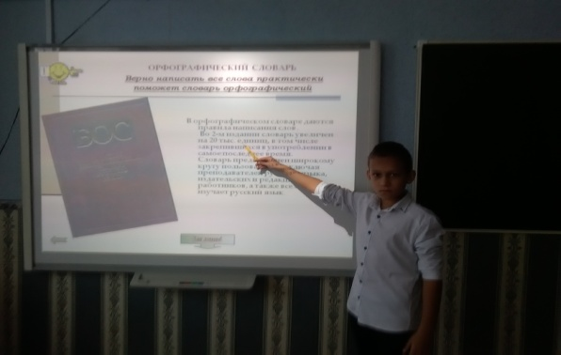
Учащиеся 7 класса подготовили сообщения о словарях, причем дети поработали и с русско-татарскими и чувашскими словарями.
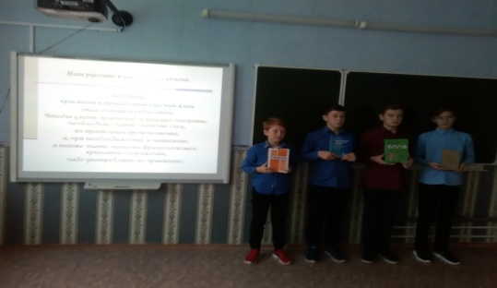
Учащиеся 5 класса разрабатывали свои индивидуальные проекты при работе со словарями. Каждый из них выбрал слово, которое его заинтересовало, и исследовал словарную статью по разным словарям. Это было настоящее «открытие» нового при работе со словарными источниками.
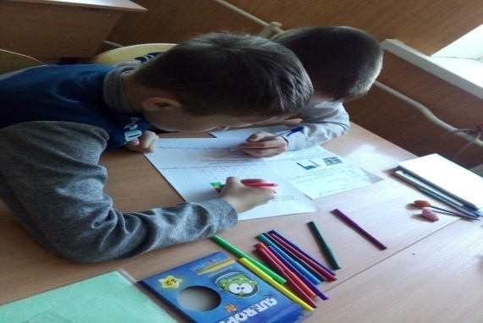
Работа над проектом
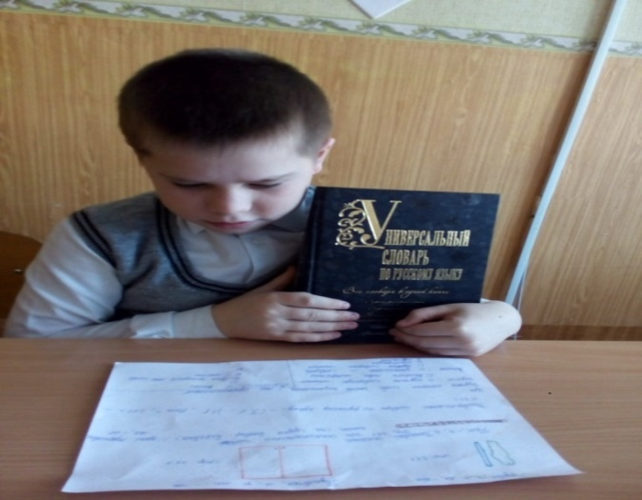
Готовлюсь к защите
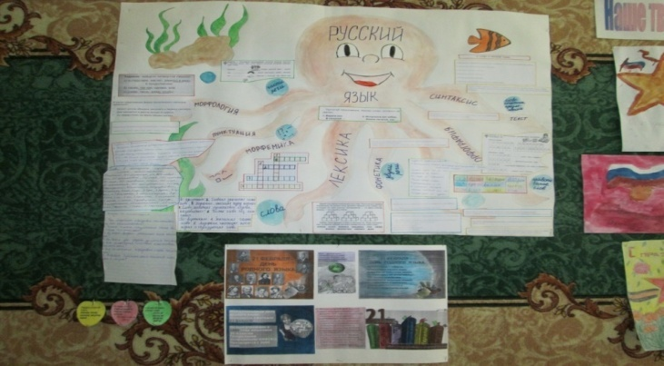

Вот такая получилась газета!

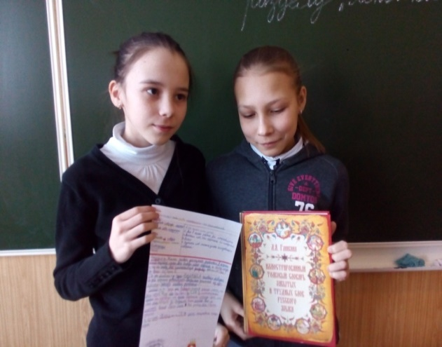
Даже самим нравится, что получилось!
Учащиеся 9 класса совместно со школьным библиотекарем Нигматуллиным Ф. Р. организовали выставку словарей и энциклопедий.д
